Муниципальное бюджетное учреждение
дополнительного образования
«Дворец детского творчества»
Практико-ориентированный проект
«Пейзаж во флористической живописи»
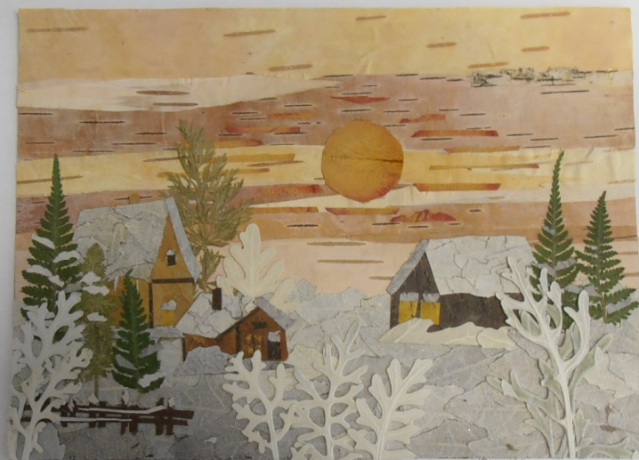

Автор:
Барашкова Дарья
мастерская «Картины без кисти и красок»
руководитель: педагог дополнительного образования
Смуркова Елена Николаевна

2022 год

Содержание

1.Введение
- Актуальность темы
- Цель и задачи
2. Основная часть
- Основы флористической живописи
- Создание аппликативного панно
3. Заключение
4. Литература
Приложение

1.Введение
- Актуальность темы
В настоящее время большой популярностью стали пользоваться вещи, сделанные вручную, иначе говоря, кустарным способом. «Хенд мейд» (рукоделие) – это креативная и оригинальная работа, выполненная своими руками. Понятие «хенд мейд» появилось относительно недавно, тогда как «рукоделие» более знакомо всем нам.
Сегодня мы имеем избыток товаров, сделанных на заводах. Но душа тянется к теплым и уютным вещам, которые создают умельцы, вкладывая все свое мастерство и любовь. Ведь рукоделие - это метод самовыражения и отличная терапия от плохого настроения.
Искусство флористической живописи успокаивает, приносит ощущение гармонии. К тому же запахи многих природных материалов обладают целебными свойствами, то есть это ещё и ароматерапия.
Заготовка природного материала – это и занятие физкультурой. Ведь за каждым цветочком нужно наклониться. Словом, живопись цветами листьями – полезное для здоровья занятие.
Несомненный плюс флористической живописи – её доступность. При создании картин не нужны какие-либо дорогостоящие инструменты и материалы. Необходимо приобрести только рамы для уже созданных картин, да и то, если вы не умеете делать их сами.
В пользу флористической живописи относится также уникальность картин, которые никто и никогда не сможет повторить, потому что в природе нет двух одинаковых цветов и листьев и невозможно найти и подобрать точно такой же кусочек материала, какой был использован в первоначальном варианте. Поэтому смело можно назвать такое искусство эксклюзивным.
- Цель и задачи
Цель: создать аппликативное панно – пейзаж с использованием бересты и засушенных листьев деревьев
Задачи:
- изучить основы флористической живописи (жанры данного вида искусства);
- освоить приёмы изготовления аппликационных работ с использованием бересты и засушенных листьев;
- учиться самостоятельно познакомиться с литературой о флористической живописи (живопись плоскозасушенными цветами и листьями)
- решать вопросы художественного конструирования и оформления (выбор материала, способов обработки, сборки), планировать свою работу и осуществлять самоконтроль
2. Основная часть
Основы флористической живописи
Из природного материала можно создать любую картину: пейзаж, натюрморт, портрет, коллаж и другие. Чем больше будет у вас материала для работы и чем разнообразнее он будет, тем больше простора для полёта вашей фантазии.
Для начала работы над пейзажем, натюрмортом или портретом необходимо изучить основы рисования. Сейчас появилось очень много качественной литературы, из которой можно узнать о перспективе, пропорциях, колорите, а также прочитать об изображении света и теней, об отражении и преломлении света.
Здесь же рассмотрим кратко самые основные правила и на конкретных примерах научимся их применять.
Сюжет картины
Начинающему флористу я рекомендую использовать для работы фотографии, а лучше работы известных художников. Таким образом, вы будете учиться работать с материалом, а не просиживать часами, ломая голову над тем, как должна падать тень или как изобразить отражение. На первых порах нужно подумать над тем, ЧЕМ изобразить эту тень и отражение. Именно копирование работ выдающихся художников всегда благотворно сказывается на понимании законов живописи и приносит большую пользу рисующему.
Листья лучше не резать ножницами, а обрабатывать руками. Старайтесь не использовать части листа с прожилками, обрывайте и его края. Тогда кусочки будут похожи на мазки краски, и картина получится более реалистичной.

Перспектива пейзажа
При работе над пейзажем надо учитывать правила линейной и воздушной перспективы.
Линейная перспектива основана на видимом изменении величины разно удаленных предметов. По её правилам вблизи предметы изображаются большими, вдали – малыми. Основной закон линейной перспективы: все предметы уменьшаются по мере их удаления от зрителя. Чтобы показать находящийся вдали предмет, надо найти размер его изображения, пропорциональный размерам других предметов, расположенных ближе.
Воздушная перспектива означает, что по мере удаления предмета и погружения его во воздушную среду изменяются его внешние черты.
На переднем плане краски ярче и насыщеннее. На дальнем плане – пастельных тонов. Цветовая гамма также меняется в течении дня. Если это солнечный день, то тени яркие, четкие, если туманный – теней практически нет.
Цветовой перспективой называют окраску предметов в зависимости от расстояния до зрителя. Если ранним ясным утром встать спиной к восходящему солнцу, то видно, как до линии горизонта всё пространство покрыто голубоватой дымкой. Только ближние предметы имеют определённый насыщенный цвет.
Даль в пейзаже изображают холодными цветами: голубыми, синими, сиреневыми, серыми. Но небо на горизонте может быть самых ярких тонов: жёлтым, оранжевым.
Небо
Основной и любимый материал флористов – листья серебристого тополя, нежные листья початков кукурузы и береста. Но небо бывает самых разных цветов и оттенков, поэтому можно использовать богатую палитру всевозможных материалов.
Интересно смотрится небо, выполненное из цельных листьев. Листья в этом случае наклеиваются внахлест. Однако таким методом практически невозможно показать плавные переходы цвета и игру света и тени.
Если необходимо показать небо более реалистично, используют небольшие фрагменты листьев.
- Не забывайте, что для начала их необходимо подготовить. Обрываем края листа и аккуратно пальцами разрываем его вдоль толстых прожилок. Именно разрываем. Отрезанные ровно ножницами края потом некрасиво смотрятся на картине.
- Подбираем фрагменты по цвету и начинаем заклеивать фон подобно аппликации – чуть внахлест, чтобы между ними не оставалось промежутков.
По правилам воздушной перспективы на переднем плане небо темнее, возле горизонта становится светлее.
Порядок работы над пейзажем
В пейзаже различают три основных плана: первый (ближний), второй (средний) и третий (дальний). От горизонта ко второму плану краски сгущаются, они приобретают цвета определённых предметов, ещё приглушены. Кроны деревьев на дальнем плане изображают обобщённо, соблюдая только характерную, присущую им форму. На первом же плане должны быть видны отдельные ветки и листья, цветы деревьев и кустарников.
Работу начинают с выполнения эскиза композиции, затем на картоне намечают основные элементы пейзажа: линию горизонта, дальний лес, границы водоёмов. Самым сложным является изображение неба – средствами растительного материала нелегко передать его красоту, трудно достичь нежных цветовых сочетаний. Для этого подходит более всего нижняя сторона листьев, например серебристого тополя, девясила, мать – и мачехи, малины, остролистого клёна. В зависимости от времени заготовки листья имеют разную окраску. Листья серебристого тополя прекрасно имитируют кучевые облака. Чтобы сделать такое облако, от листа отрывают неровные гладкие кусочки, расположенные между жилками. Их тщательно смазывают клеем и располагают горизонтальными рядами, прикрепляя к основе. На наклеенные листья сверху сразу же ставят небольшой груз. В процессе работы его постоянно передвигают на вновь наклеенные листочки. Цвет листьев подбирают так, чтобы обеспечивался плавный переход от одного оттенка к другому. Если нужно изобразить закат солнца, сначала выклеивают голубую часть неба, затем плавно переходят к жёлтому цвету и у горизонта – к оранжевому. Само солнце в таких случаях обычно не изображают.
После того как небо выклеено, на работу кладут стекло и груз потяжелее. Через сутки клей высыхает, листики расправляются и становятся гладкими.
Для изображения дальнего леса и гор лучше всего подходит нижняя сторона листьев серебристого тополя. Лес должен быть расположен ниже линии горизонта. Второй план можно сделать из листьев тюльпана, желто – серо – зелёных, под цвет дальнего луга.
Ажурные кроны деревьев прекрасно имитируют «кружевные» осенние листья, пролежавшие под снегом или изъеденные насекомыми, а также высушенные листья лопуха, предварительно разбитые на деревянной доске металлической щёткой. Силуэт ели целиком вырезают из листа серебристого тополя (верхняя сторона) или составляют из кусочков листа папоротника.
Для стволов деревьев самых причудливых очертаний используют засушенную кожуру бананов, белую и коричневую кору берёз, тёмные листья. Белый ствол берёзы можно изобразить в пейзаже с помощью листьев серебристого тополя, шелухи чеснока. Коричневый внизу ствол сосны выклеивают из тёмных листьев, светлую среднюю часть – из луковой шелухи.
Мелкие белые цветы черёмухи, зонтичных растений (болиголова, тысячелистника и др.) могут быть использованы для изображения цветущего сада. Засушенные тоненькие мелкие веточки кустарников выглядят в пейзаже как ветки деревьев или отдельные маленькие деревца и кусты.
Важное место в пейзаже занимают река, озеро, пруд. Поскольку водная поверхность всегда отражает небо, они выклеиваются из одних и тех же элементов. Поверхность воды отражает, как зеркало. Поэтому предметы, расположенные близко к берегу, и их отражения должны быть равны по размеру. Если же предмет находится вдали от берега, в воде видна только его верхняя часть. Отражающиеся на водной поверхности предметы всегда темнее, чем на суше. Можно поверхность водоёма покрыть полупрозрачным слоем пластинок от стеблей чеснока.
В зависимости от времени года краски пейзажа меняются. Так, в зимних пейзажах небо изображают светлым, как бы окутанным лёгкой дымкой; на снегу лежат голубые тени. Лес на втором плане – коричнево – сиреневых тонов. Лёд на реке – зеленоватый. Снег имитируется нижней стороной листьев серебристого тополя, мать – и – мачехи, малины.
В летних пейзажах краски яркие, насыщенные. Весенние и осенние пейзажи разнообразны по колориту и настроению. Растения, используемые для зимних и весенних пейзажей, не выгорают и могут долго храниться в неизменном состоянии. А вот летние их виды недолговечны: леса и сады из зелёных листьев через год – два становятся коричневыми.
Художники – флористы при создании своих произведений нередко используют приём, заимствованный у импрессионистов, которые писали свои картины не смешивая красок на палитре. Их холсты покрывали мазки чистых цветов. Расположенные рядом друг с другом, они оптически создавали определённый эффект. Такой приём помогает флористам получать необычные цветовые эффекты. Из мелких кусочков (жёлтых, розовых, серых, голубых) листьев можно создать живописное небо, а из красных, зелёных, жёлтых кусочков – цветущий луг.
Работу лучше выполнять на белой бумаге или на светлом картоне. Детали пейзажей в этом случае «прорисовывают» контурно, в виде лёгких силуэтов.

Создание аппликативного панно
Приклеиваем полоски бересты клеем ПВА на картон

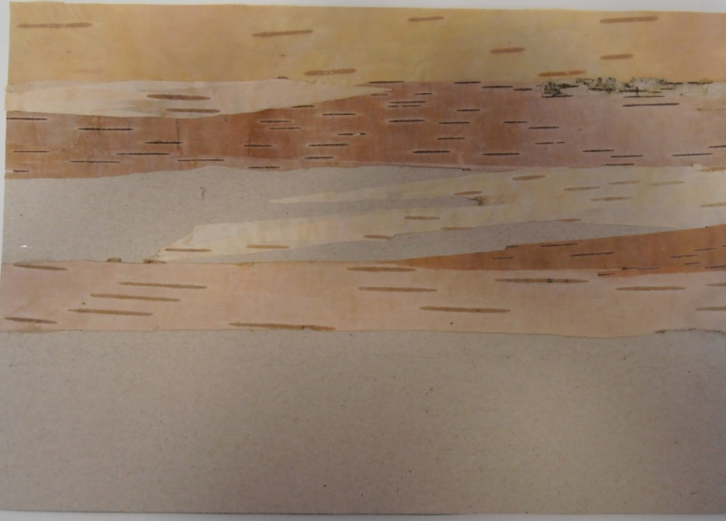
Продолжаем приклеивать полоски бересты разных оттенков, чтобы изобразить вечернее небо. Концы полосок должны быть острыми.
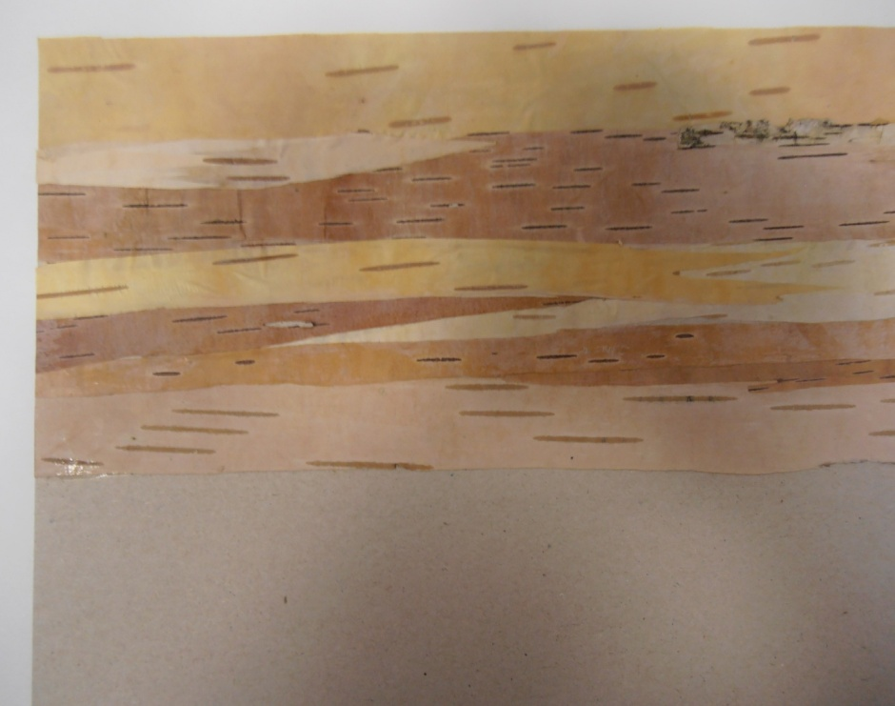
Начинаем «создавать» землю на которой лежит снег. Для того мы берём листья серебристого тополя. Приклеиваем их обратной стороной, маленькими кусочками вдоль
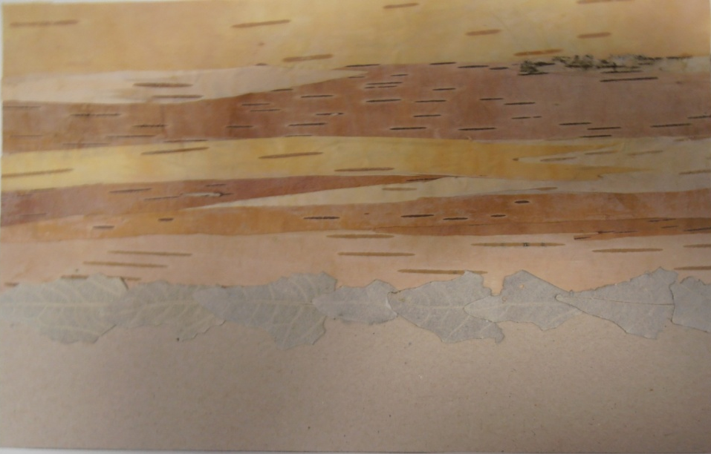
Серебристый тополь бывает разных оттенков: от светлого до тёмного. Поэтому, если использовать разные оттенки, то можно создать тропинку и тени на снегу
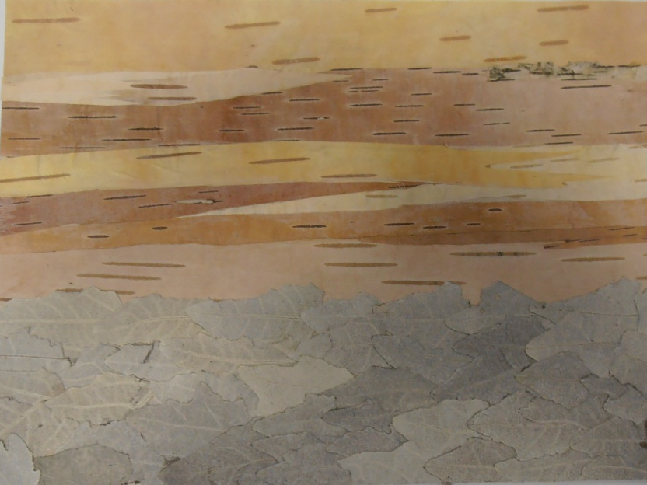
Из лепестка розы вырезаем круг – это будет солнце. Узкими полосками «отмечаем» от блески солнца на небе.
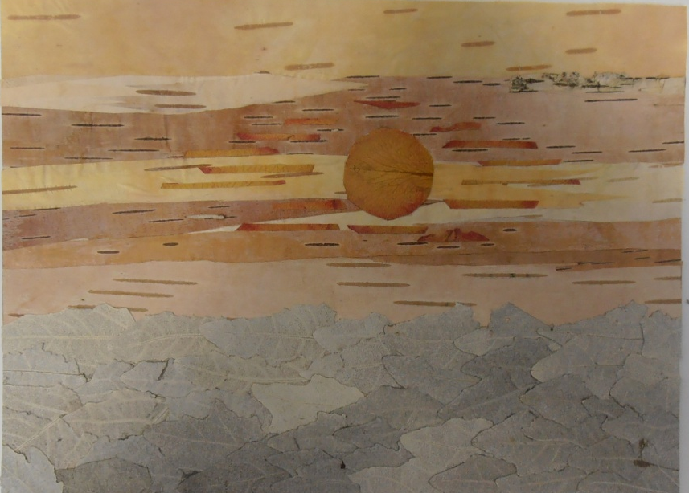
Из кальки вырезаем стены дома и крышу. Для домика используем листья чёрного тополя, а для крыши – серебристый тополь.
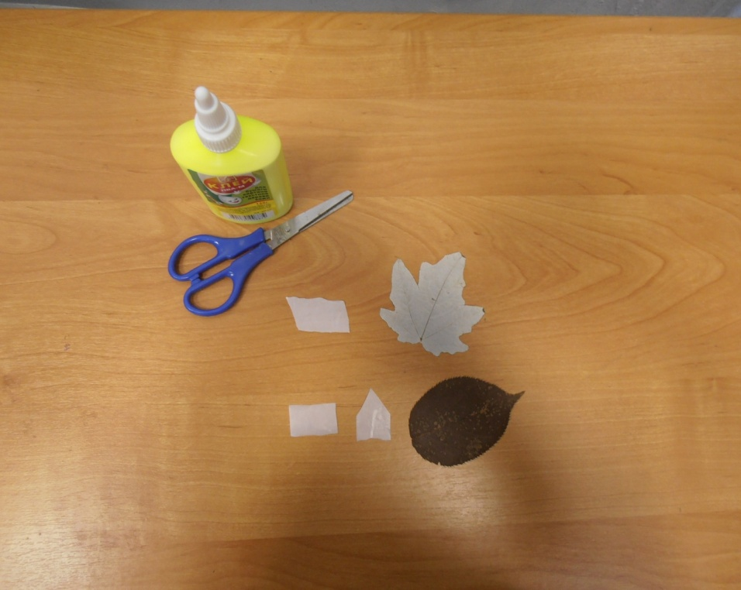
Листья этих деревьев нарываются маленькими кусочками на заготовки из кальки.
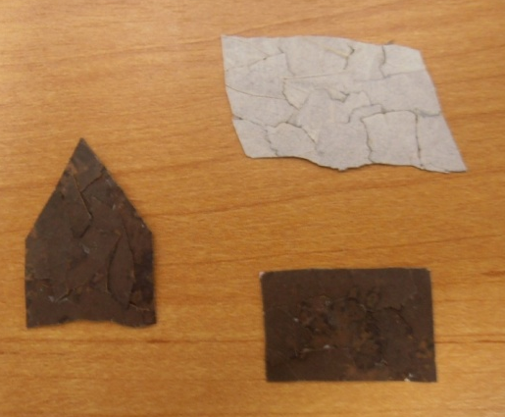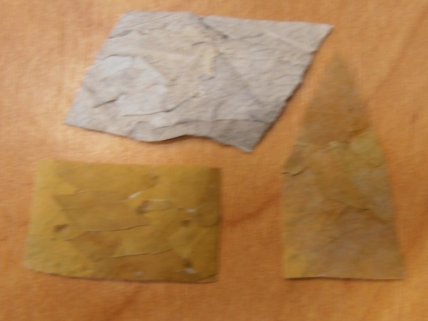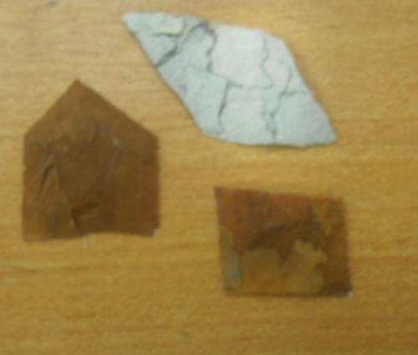

Чтобы домики не получились одинакового цвета берём листья других деревьев. Например коринки.
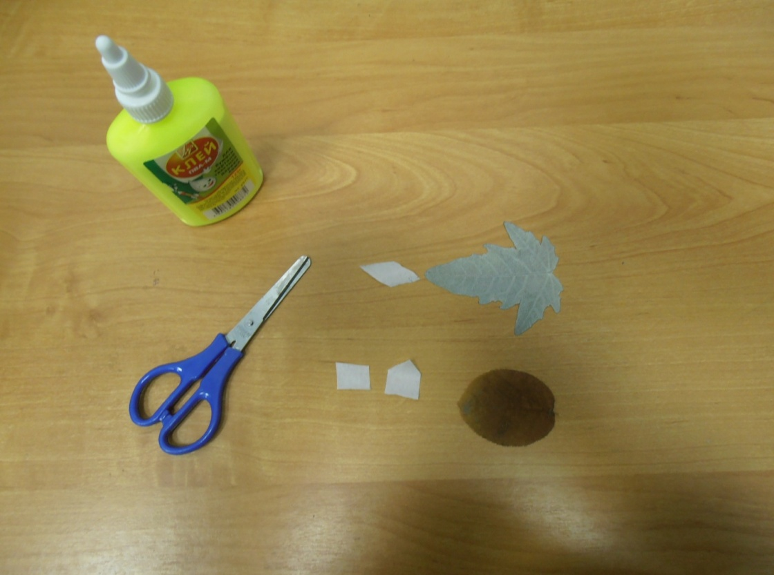
Готовые домики декорируем: крыша, сосульки, труба, окошки, дверь.
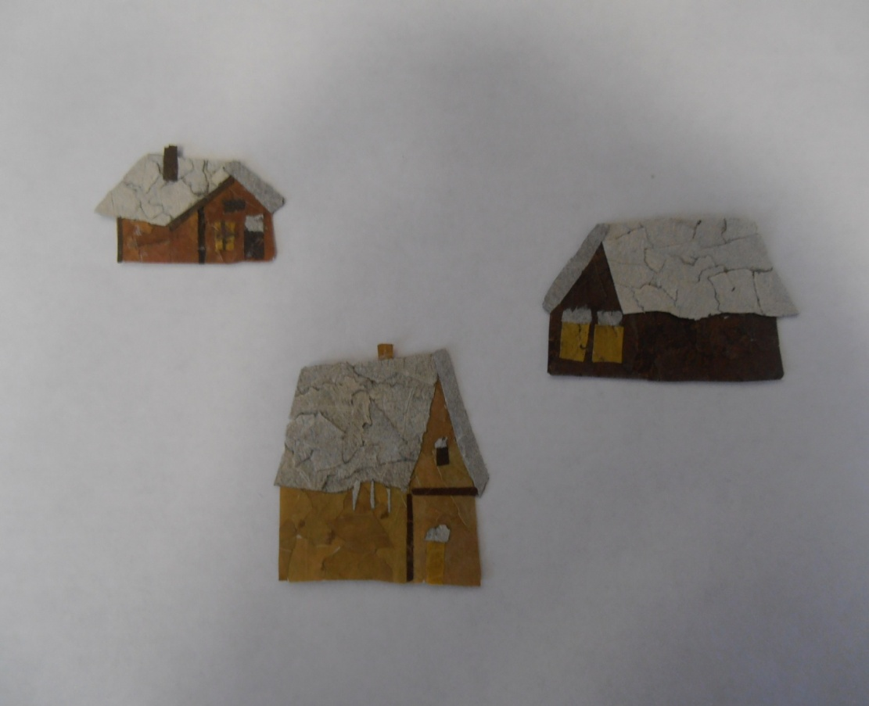
Готовые домики выклеиваем на фон. Из листьев папоротника, тысячелистника, циннерарии «делаем» деревья.
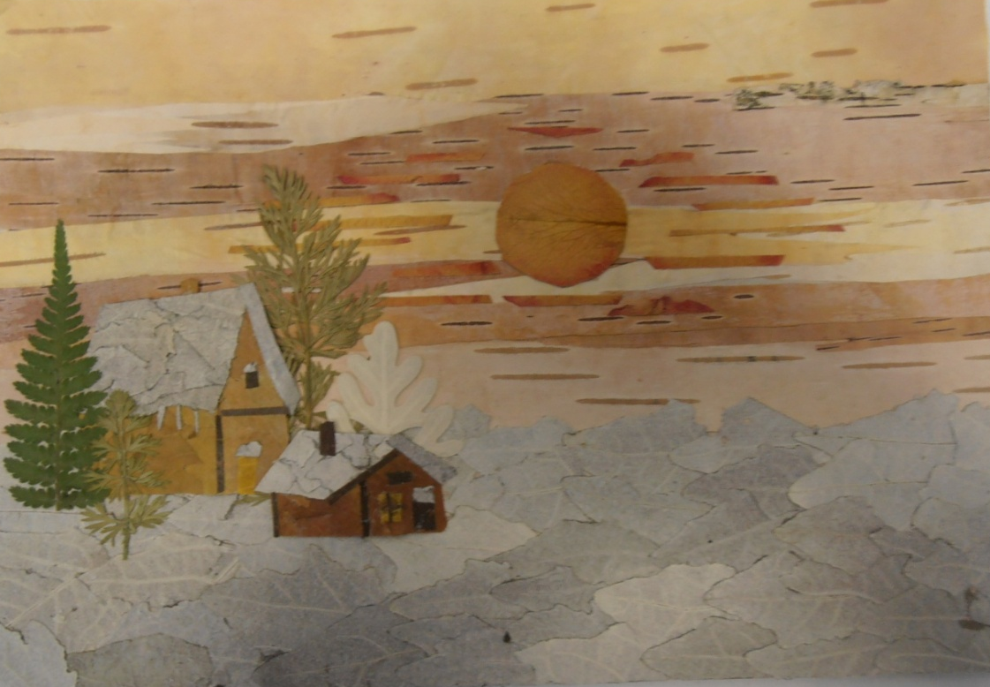
На завершающем этапе выклеиваем домик и деревья на заднем плане. На переднем плане из листьев чёрного тополя, которые нарезаем тонкими полосками , делаем забор. Приклеиваем листья циннерарии на передний план – это деревья.
Из кусочков очень маленьких листьев серебристого тополя делаем снег и укладываем его на деревья и забор

3. Заключение
В процессе выполнения работы познакомились с основами флористической живописи ( изучила линейную и воздушную перспективу, правила выполнения работы над пейзажем, как правильно создать небо), осваивали приёмы подготовки бересты к работе, совершенствовали технику создания панно из бересты, а также трафаретов и шаблонов в процессе изготовления работы.
4. Литература
1. Н.Н. Голубева. Аппликации из природных материалов. Москва, издательство «Культура и традиции», 2002
2. В.В. Финягин. Изделия из бересты. АСТ, Астрель.(серия «Учимся у народных мастеров»). 2001
3. В. Хоменко, Г. Никитюк. Аппликации, картины и панно из природных материалов. Издательский клуб «семейного досуга», 2010
4. И. Новикова, Л. Базулина. 100 поделок из природных материалов. Издательство «Академия развития», 2003
5. Н. Дубровская. Аппликации из природных материалов. Издательство АСТ, 2008

